# QUIZ – 1 (telafi)

**1-)** Java’da hangi değişken türü kesikli sayıları tutmakta kullanılır?

**A-)** int **B-)** String **C-)** char **D-)** double **E-)** Hiçbiri

**2-)** Aşağıda Soru 2’de verilen kod ekrana ne basar?

**A-)** Hiçbiri **B-)** 1 **C-)** 2 **D-)** 10 **E-)** 11

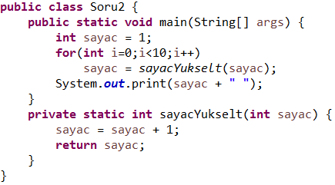

**3-)** int a=0; int c; olmak üzere c=a++; işleminin sonucunda a ve c değeri ne olur?

**A-)** a 1, c 0 **B-)** a 1, c 1 **C-)** a 0, c 0 **D-)** a 0, c null **E-)** a 1, c null

**4-) Cevabı boş bırakılan yere yazınız.**

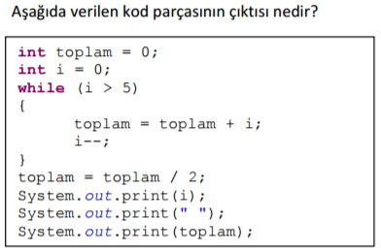

**Cevap:**

